Социальные обязательства заявителя:
- предпринять действия по выполнению
мероприятий, предусмотренных социальным контрактом;
- в целях удовлетворения текущих потребностей приобрести товары первой необходимости, одежду, обувь, лекарственные препараты, товары для ведения личного подсобного хозяйства, пройти лечение, профилактический медицинский осмотр, а также приобрести товары для обеспечения потребности семьи заявителя в товарах и услугах дошкольного и школьного образования;
- использовать полученные денежные средства исключительно для реализации программы;
- ежемесячно предоставлять в Управление социальной защиты населения Администрации г. Обнинска отчет о реализации мероприятий, предусмотренных программой, с приложением документов, подтверждающих целевое расходование денежных средств;
- возвратить в УСЗН денежные средства, полученные неправомерно, использованные не по целевому назначению, либо использованные не в полном объеме без внесения соответствующих изменений в программу.

ВЫ ХОТИТЕ ЗАКЛЮЧИТЬ СОЦИАЛЬНЫЙ КОНТРАКТ?

Обращайтесь по адресу:

Управление социальной защиты населения Администрации города Обнинска

ул. Курчатова, д.26в,
тел.(484) 39 62456
тел. (484)39 67421

Сайт:
www.admobninsk.ru

Адрес эл. почты:
uszn@admobninsk.ru

Приемные дни:
Понедельник, среда
с 8.00 ч. до 17.00 ч.
с 13.00-14.00 обед

Государственная социальная помощь на основании социального контракта
по преодолению гражданином трудной жизненной ситуации



Что такое социальный контракт?
Социальный контракт – это соглашение, которое заключено между гражданином и Управлением социальной защиты населения Администрации г. Обнинска, в соответствии с которым, УСЗН обязуется оказать гражданину государственную социальную помощь, а гражданин – реализовать мероприятия, предусмотренные программой социальной адаптации.

Социальный контракт по осуществлению мероприятий, направленных на преодоление гражданином трудной жизненной ситуации заключается с малоимущими одиноко проживающими гражданами и малоимущими семьями, которые по независящим от них причинам, имеют среднедушевой доход
ниже величины прожиточного минимума, установленной в регионе

Социальный контракт заключается на срок не более чем на 6 месяцев и не чаще одного раза в год со дня окончания срока действия предыдущего социального контракта.

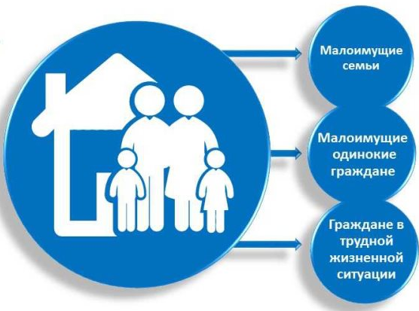

Каков размер помощи по социальному контракту?
Денежная выплата гражданину осуществляется единовременно или ежемесячно в течение срока контракта в размере величины прожиточного минимума трудоспособного населения.
Этапы заключения социального контракта
- Обращение с заявлением и пакетом документов в Управление социальной защиты населения Администрации г. Обнинска;
- разработка и согласование программы социальной адаптации;
- заключение социального контракта;
- реализация программы социальной адаптации.

Какие документы необходимо предоставить?

1) Согласие на обработку персональных данных всех совершеннолетних членов семьи заявителя;
2) Копия документа, удостоверяющего личность заявителя, а также лиц старше 14 лет, указанных в качестве членов его семьи;
3)Документы, подтверждающие родственные отношения заявителя и лиц, указанных им в качестве членов семьи;
4) Сведения о доходах трудоспособных членов семьи, а также о размере стипендии студентов за последние три месяца, предшествующие месяцу подачи заявления;
5) Сведения о нахождении члена семьи на государственном обеспечении;
6) Копии трудовых книжек неработающих членов семьи трудоспособного возраста(первый лист, лист с последней записью о приеме на работу и последний лист);
7) Согласие совершеннолетних членов семьи заявителя на оказание государственной социальной помощи на основании социального контракта;
8) Счет в кредитной организации для перечисления государственной социальной помощи на основании социального контракта.

